Тема: «Системы линейных уравнений. Степень с натуральным показателем»

Методические рекомендации.
Решить систему линейных уравнений, значит найти все пары значений переменных, каждая из которых обращает каждое уравнение системы в верное равенство или доказать, что таких значений не существует.
Способы решения систем линейных уравнений.
- Способ подстановки.
- Способ почленного сложения.
- Графический способ.
Для успешного выполнения упражнений полезно повторить способы решения линейных уравнений и тождественные преобразования выражений.
Степенью с натуральным показателем n называют произведение n одинаковых множителей. Х^{n} = ХˑХˑˑˑХ. Правая часть равенства содержит n множителей, каждый из которых равен х.
Свойства степени с целым показателем
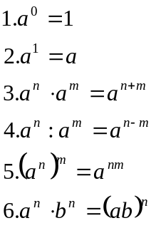
Для успешного выполнения упражнений полезно познакомиться с таблицей натуральных степеней и иметь её в качестве справочного материала.
Упражнения.
- Решите систему уравнений способом подстановки: 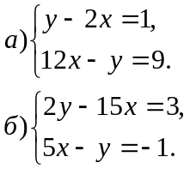
- Решите систему уравнений способом сложения: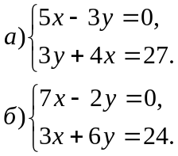
- Является ли пара чисел (3;1) решением системы 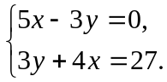?
- Найдите координаты точек пересечения графиков 4x+3y=8 и 3x-2y=6.
- Решите системы уравнений: 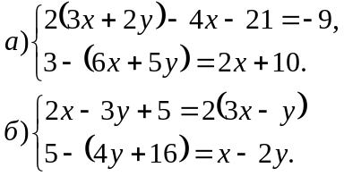
- Вычислите:

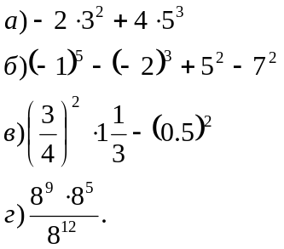
- Упростите выражение:

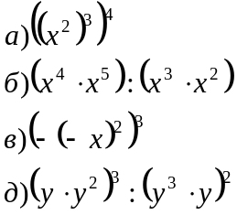
- Представьте в виде степени выражение:

